**ЛАБОРАТОРНАЯ РАБОТА №3**

**«ИССЛЕДОВАНИЕ ТЕХНОЛОГИИ ДИСКРЕТНО-СОБЫТИЙНОГО ИМИТАЦИОННОГО МОДЕЛИРОВАНИЯ»**

**Цель работы**

Исследование технологии дискретно-событийного имитационного моделирования. Изучение базовых блоков программы моделирования Anylogic и получение практических навыков программирования имитационных моделей.

**Вариант задания**

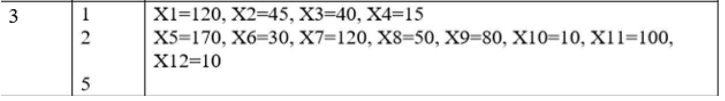

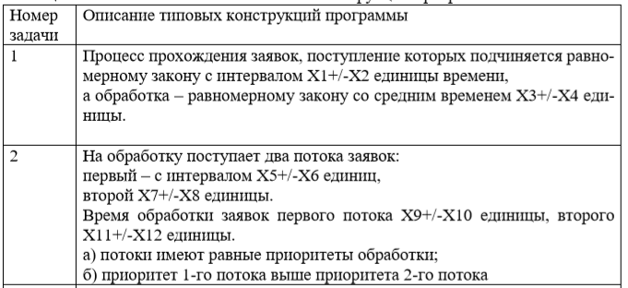

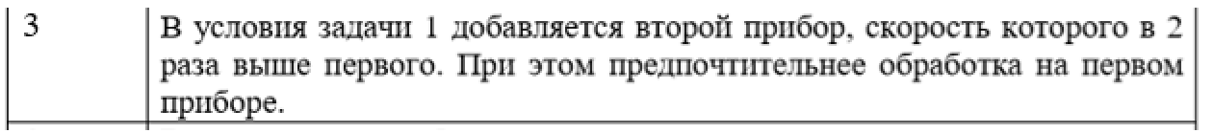

**Ход работы**

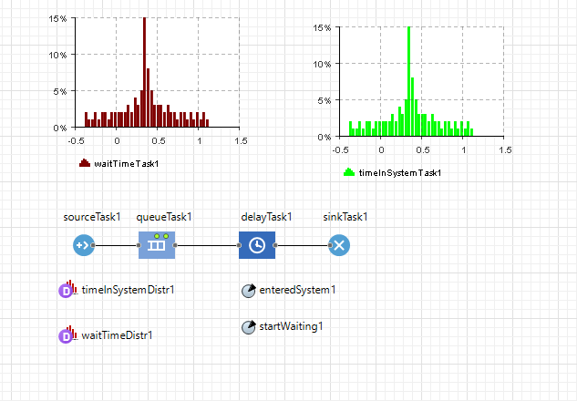

Рисунок 1 – Имитационная модель для первого задания

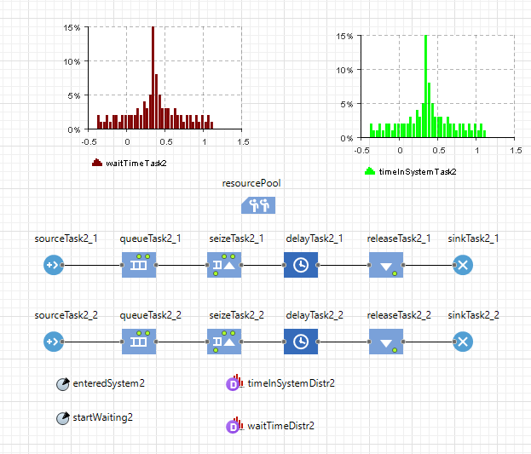

Рисунок 2 – Имитационная модель для второго задания

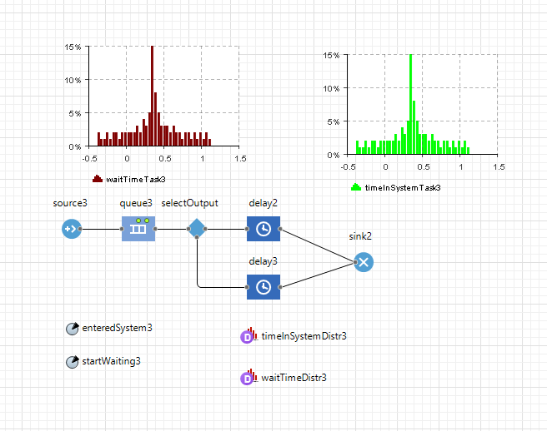

Рисунок 3 – Имитационная модель для третьего задания

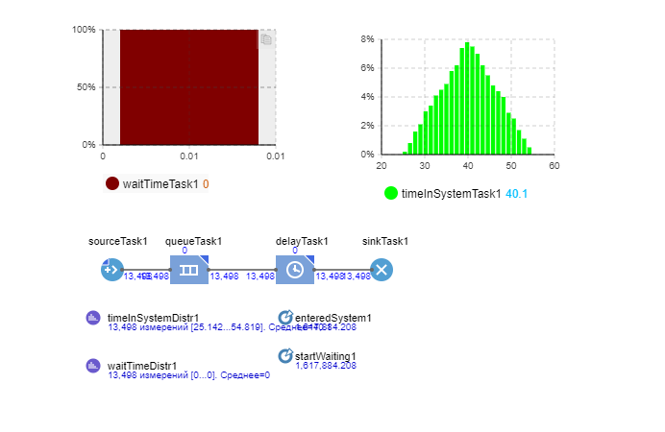

Рисунок 4 – Гистограммы среднего времени пребывания заявки в системе и среднего времени ожидания заявки для первого задания

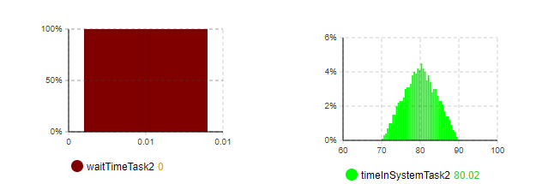

Рисунок 5 – Гистограммы среднего времени пребывания заявки в системе и среднего времени ожидания заявки для второго задания

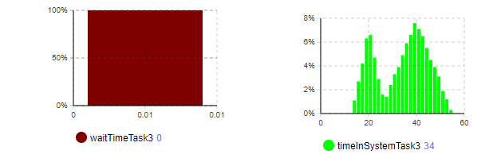

Рисунок 6 –Гистограммы среднего времени пребывания заявки в системе и среднего времени ожидания заявки для третьего задания

**Вывод**

В ходе работы были исследованы технологии дискретно-событийного имитационного моделирования. Изучены базовые блоки программы моделирования Anylogic и получены практические навыки программирования имитационных моделей.